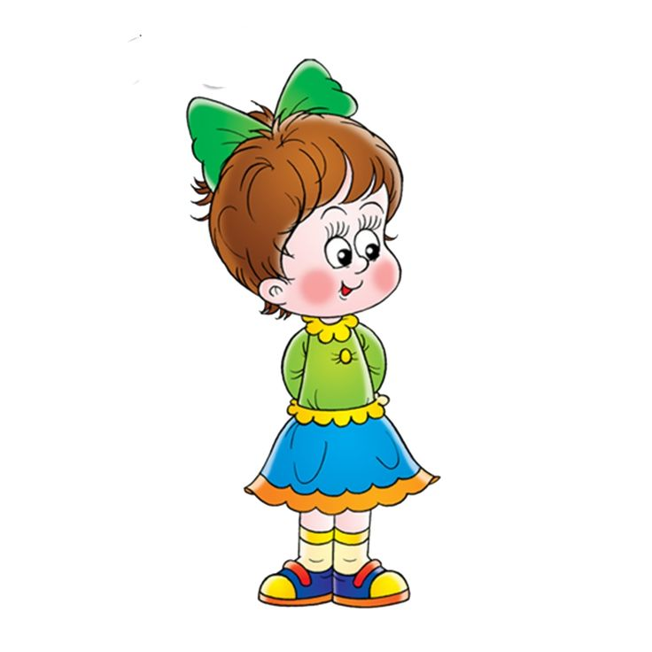
Консультация педагога-психолога

Разный темперамент – разная эмоциональность

Дети уже от рождения отличаются друг от друга. Множество факторов влияет на развитие ребенка. Темперамент является врожденным качеством, от типа темперамента зависит поведение, успехи в учебе и многое другое. В каждом типе есть много положительного, у каждого ребенка есть запас качеств и свойств, помогающих ему сохранить свою индивидуальность и неповторимость, свое собственное «Я». Зная особенности типа темперамента, вы сможете найти правильный подход к своему ребенку. Тип темперамента укажет вам, чего ожидать от него в коллективе и какие задачи ставить перед ним, чтобы они оказались уместными и посильными.
Существует 4 ключевых типа темперамента: сангвиник, флегматик, холерик и меланхолик.
Ребенок-сангвиник это веселый, активный кроха. Он быстро сближается с людьми, любит общаться и радоваться жизни. Речь у таких детей чаще всего быстрая и выразительная, часто сопровождается жестами и выразительной мимикой. Быстро переключается с одного занятия на другое. В коллективе такие дети пользуются любовью окружающих, быстро находят общий язык со сверстниками, не пасуют перед трудностями. Родителей беспокоит несобранность, рассеянность, несерьёзность, неаккуратность. Такие дети часто приступают к выполнению заданий, не дослушав до конца. Работают быстро, но небрежно, не замечают допущенных неточностей, ошибок.
Главное в подходе к таким детям - учить доводить начатое дело до конца, формировать критичное отношение к результатам своего труда, обращать на качество выполнения заданий, учить играть в игры, требующие сосредоточенности, точности, сдержанности. Важно настойчиво формировать такие черты характера, как аккуратность, собранность, ответственность.
К ребенку – сангвинику можно предъявлять повышенные требования, а небрежно выполненную работу полезно предложить выполнить заново и самому оценить полученный результат.
Родителям нужно попытаться углубить у ребенка повышенный интерес, к какому-нибудь занятию, новые, привлекательные стороны каждого дела, направлять активность на усвоение более сложных умений и навыков. В таких детях важно поощрять, старательность, целеустремленность.
Малыша-флегматика отличает терпеливость и медлительность. Он мужественно переносит физическую боль. Предпочитает спокойные игры. Речь у него рассудительная, немного замедленна, лишена эмоций, жестов и мимики. Для дружбы выбирает узкий круг ребят, в привязанностях постоянен. Это «надежный», послушный и пунктуальный ребенок. Самостоятельно принимать решение затрудняется, спокойно отдает право выбора другому. Схватывает и запоминает новые правила медленно, но надолго. В работе медлителен, на вопросы отвечают не сразу, медленное переключение с одного вида деятельности на другое.
Родителей беспокоит обесцвеченность эмоционального мира ребенка, некоторое безразличие и способность сопереживать
Зная особенности своего ребенка, родители не должны торопить его, так как это нервирует малыша и может привести к еще большей скованности и потере инициативы. Задача взрослых при работе с такими детьми – способствовать развитию уверенности в своих силах, создавать условия, облегчающие выполнение задания в более быстром темпе. Постепенно развивать активность и подвижность, привлекая играть в игры сначала малой подвижности, а затем более высокой. В игре не предоставляйте ребенка самому себе, тормошите, зажигайте, заинтересовывайте. Развивайте творческие способности- привлекайте к занятиям музыкой, рисованием, лепкой, вышиванием.
Полезно использовать приемы опережающего воздействия, т.е. заблаговременно напоминать ребенку о необходимости подготовиться к какому либо делу, занятию, о приближению сроков завершения работы, о предстоящей деятельности, и т.п. такие указания помогают ему вовремя мобилизоваться и переключиться на новое дело.
Холерика постоянно захлестывает буря эмоций. Такие малыши чаще всего неспокойны, вспыльчивы, не признают правил и требований. Они не любят, когда их в чем-то ограничивают, в частности они противятся дневному распорядку. Говорят быстро, эмоционально и нервно. В коллективе ищут лидерства, часто конфликтует. Он выбирают активные игры. Ребенок всегда знает чего хочет, настойчив, решителен, бесстрашен. С трудом идет на компромис, не прислушивается к мнению других.
Главное в подходе к таким детям – дать полезное направление детской энергии.
В играх желательно предусмотреть возможность проигрыша ребенка и показать, что часто, прежде чем что-то сделать неплохо бы и подумать. Читать и рассказывать ребенку-холерику лучше книги и истории о героических поступках, где воля и спокойствие творят чудеса. Ругать и наказывать ребенка лучше после того как он упокоится, и не физически, а объясняя последствия его поступка. Ни в коем случае не стыдить ребенка при других.
Расскажите ребенку о связи между излишней торопливости и низким результатам труда («Поспешишь – людей насмешишь»), поощрять старательность и терпение, использовать приемы сдержанной активности («Подожди начинать, сначала подумай ещё раз»). Развивать способность считаться с чувствами других, развивать сдержанность, через игры с правилами. Говорить с ним нужно спокойно, но требовательно, внушительно, без уговоров.
Мамина дочка или мамин сынок, так часто говорят о детях с темпераментом меланхоликов. Они боятся шумных компаний и новых людей. В их окружении они стеснительны, скованы и нерешительны. В узком семейном кругу они открыты и общительны. Такие малыши не стремятся к лидерству, говорят тихо и неспешно. Разборчив в еде, быстро устает, с трудом переключается на другую деятельность.
Главная задача взрослых – вселить в ребенка уверенность в своих силах, вызвать стремление к активным действиям. Это достигается с помощью положительной оценки из поведения, создание установок для проявления воли, настойчивости, выражения уверенности в их возможностях хорошо выполнить новое дело.
Такой ребенок требует много заботы и любящего понимания. Родители должны знать, что накопление проблем, грубое обращение неприемлемы для ребенка-меланхолика, так как он долго фиксируется на этом и долго переживает. У ребенка должен быть в семье человек, которому он мог бы полностью довериться взрослому, получать от него тепло и внимание.
В совместных занятиях лучше использовать рисование, лепку, конструирование, мягкие, не соревновательные игры.

